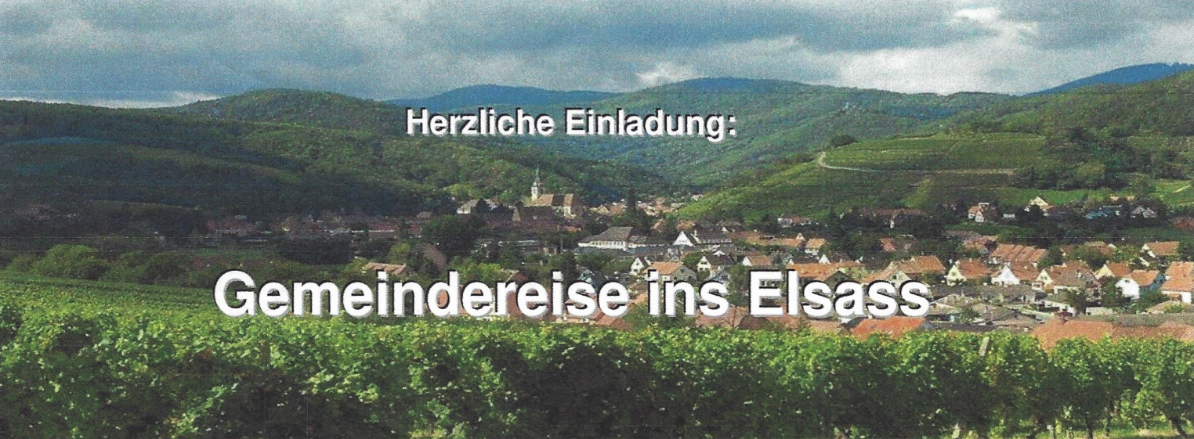
Wir fahren mit Mitgliedern der Pfarrei St. Josef Treptow-Köpenick ins Elsass: Sonntag, 1. Mai bis Samstag 7. Mai 2022

Das Elsass, „zwischen Rhein und Vogesen“, im Nordosten Frankreichs, hat eine wechselvolle Geschichte und ist kulturell sowie landschaftlich sehr reizvoll. Wir wollen die Region kennenlernen, natürlich erkunden wir auch Straßburg, die „Hauptstadt Europas“. Das Elsass ist sehr von katholischer Spiritualität geprägt und hat auch kulinarisch einiges zu bieten.


Auf unserem Programm stehen unter anderem:

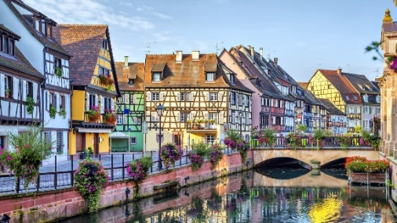
- Bamberg – als Zwischenstation ins Elsass
- Wallfahrtsorte Odilienberg und Thierenbach
- Colmar und Straßburg
- Kaysersberg und Riquewihr
- Vogesenkamm und Weinberge
- Weinprobe und elsässische Küche
- Museen und Gärten

Preis: Pro Person im DZ: 795,- €, im EZ: 995,- €

1.Tag: Abreise mit dem Bus nach der 10:30 Uhr-Messe in St. Josef, Anreise zur Zwischenübernachtung in Bamberg,
Hotel, Abendessen, Freizeit
2.Tag: Besichtigung des Bamberger Doms. Weiterreise nach Rouffach im Elsass
3.Tag: Vogesenkammstraße. Tagesführung mit deutschsprachigem Reiseleiter, Besuch des Nationaldenkmals
"Vieil Armand" am Hartmannswillerkopf. Mittagessen auf einem Bauernhof in rustikalem Rahmen mit regionaler Küche. Gottesdienst in der Basilika „Notre-Dame“ zu Thierenbach.
4.Tag: Colmar. Besichtigung des Unterlinden-Museums mit Audioguide,
Zugfahrt mit dem weißen Zug durch Colmar, Besichtigung und Freizeit in Riquewihr.
5.Tag: Auf der Fahrt nach Straßburg Außenbesichtigung der Hohkönigsburg, Weinprobe beim Winzer.
Besichtigung und Gottesdienst im Kloster auf dem Odilienberg, Abendessen: Flammkuchen
6.Tag: Straßburg. Stadtführung und Besichtigung der Altstadt und Kathedrale, Schifffahrt auf der Ill um das
historische Zentrum, vorbei am Europäischen Parlament. Abendessen mit typischer Elsässer Sauerkrautplatte in einem traditionellen Restaurant.
7.Tag: Rückreise nach Köpenick

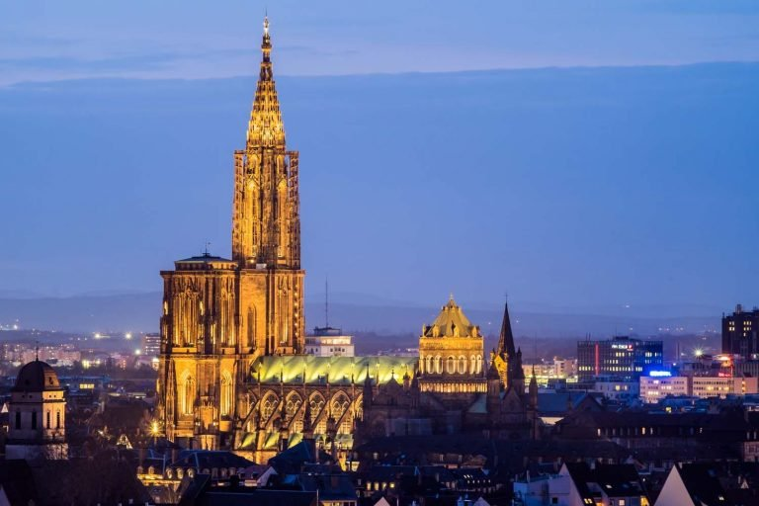
Leistungen: 1 Ü/F im 3* Hotel Best Western im Bamberg
3 Ü/HP im 3*Hotel in Rouffach
2 Ü/F im 3*Hotel in Straßburg
1 Abendessen im Restaurant in Bamberg
1 Abendessen/Flammkuchen
1 Abendessen/Elsässer Sauerkrautplatte
Zugfahrt Colmar; Eintritt Unterlinden Museum
Tagesführung mit Reiseleiter, 1x Mittagessen (3. Tag)
Stadtführung Straßburg, Schifffahrt auf der Ill
Weinprobe beim Winzer
Führung im Bamberger Dom
Deutschsprachige Reisebegleiterin; Kurtaxe

Anmeldung bis spätestens 25.01.2022
Angebot für die Pfarrei St. Josef Treptow-Köpenick, in Zusammenarbeit mit: http://seemann-reisen.de/

